**Введение**

Данный курсовой проект заключается в разработке программы для самообучения языку программирования Python.

Изначально игра планировалась разрабатываться на Python с помощью библиотеки pygame, но было много нюансов и проблем с работой на данной библиотеке, и игра стала разрабатываться на Tkinter`e.

* В первой главе мы с вами познакомимся с историей развития компьютерных игр.
* Во второй главе я расскажу как началась и как закончилась разработка нашей игры “Питон квест”, и с какими сложностями я сталкивался во время разработки.
* В третей главе мы протестируем игру, и сделаем общие выводы по проекту.

**Глава 1 - История развития компьютерных игр.**

В наши дни огромное количество самых разных по интересам людей частенько поигрывают в компьютерные игры - и не только скучающие школьники или прогульщики-студенты, вовсе нет! Среди игроков встречаются и бизнесмены, и политики, и домохозяйки, и инженеры, и художники - в целом абсолютно разные люди. Всех их объединяет одно - желание испытать в виртуальных мирах что-то новое, доселе неизведанное, попытать удачу и получить наслаждение как от игрового процесса, так и от достигнутых в игре результатов.

Компьютерные игры стали настоящим культурным феноменом, возникнув как незамысловатый плод творческой мысли программистов, они с каждым годом приобретали всё большую популярность и развились до того, что стали отдельной специфической спортивной дисциплиной - киберспортом. Спрос рождает предложение, поэтому во всем мире выросли компании по разработке игр, а работа в геймдеве стала розовой мечтой для многих юных умов, желающих упоенно клепать компьютерные игрушки. Некоторые игровые серии стали культовыми, например: DOOM, Quake, Civilization, Fallout, Metal Gear, Драгон Квест, Legend of Zelda, Final Fantasy, TES, CoD, Half-Life, Контра, WoW, Starcraft, Diablo, NFS, GTA. Как минимум про одну из них наверняка слышал любой человек, который хоть раз сталкивался с компьютером.

**Время появления компьютерных игр**

История компьютерных игр начинается в 1940-х и 1950-х годах, когда в академической среде разрабатывались простые игры. Компьютерные игры длительное время не были популярны, и только в 1970-х и 1980-х годах, когда появились для широкой публики аркадные автоматы, игровые консоли и домашние компьютеры, компьютерные игры становятся частью поп-культуры.

**1952 год**

Создана первая логическая компьютерная игра «OXO» - компьютерная реализация «крестиков-ноликов» (поле три на три клеточки, пользователь делал свой ход, после этого компьютер делал ответный ход). Игра была создана А.С. Дугласом во время его обучения на докторскую степень в Кембриджском университете (Великобритания).

Дуглас писал свою диссертацию на тему взаимодействия человека и компьютера, а игру использовал как наглядную иллюстрацию. Игра существовала в единственном экземпляре на большом компьютере – мэйнфрейме EDSAC.

**1958 год**

Создан первый симулятор игры в теннис. Создатель – Уильям Хигинботем – один из учёных Брукхейвенской Национальной Лаборатории (г. Нью-Йорк, США). Игра получила название «Tennis for Two». В этой игре два человека управляли подвижными платформами так, чтобы отбивать мячик. Компьютер не участвовал в игре, а лишь в реальном времени отрисовывал результат действий игроков на осциллограф. Эта игра существовала в одном единственном экземпляре.

**1962 год**

Создана компьютерная игра «SpaceWar!». Создатели – Стив Расселл и группа студентов Массачусетского Технологического Института (MTI) (г. Кембридж, США). Игра представляла собой следующее: два небольших космических корабля летали по экрану, стреляли друг в друга и уворачивались от единственного подвижного препятствия в виде звезды. Специально для игры были созданы контроллеры, отдаленно похожие на современные джойстики. «SpaceWar!» стала первой по-настоящему компьютерной игрой, ведь две предыдущие игры были лишь компьютерной реализацией уже существовавших настольных игр. Эта игра долгое время существовала в одном единственном экземпляре.

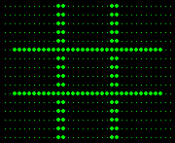

На самом деле в MTI начали делать игры немного раньше. С 1959 по 1961 годы на компьютере TX-0, ещё до «SpaceWar!», были созданы три игры. «Mouse in the Maze»: игрок сам расставлял стенки лабиринта (палочки) и кусочек сыра (точку), а компьютер в виде мышки (ещё одна точка) пытался пройти через лабиринт к сыру.

«HAX»: управление звуковым устройством с помощью компьютера. «Tic-Tac-Toe»: ещё одна компьютерная версия игры «крестики-нолики». К сожалению, эти игры не были запечатлены на фото, факт их существования подтверждён только на словах.

**Начало распространения игр**

**1962 год**

В апреле 1962 года компания DEC начала продажи относительно небольших компьютеров PDP-1. В базовую комплектацию этих компьютеров в качестве тестовой программы входила игра «SpaceWar!». Таким образом «SpaceWar!» стала первой игрой, выпущенной в тираж.

**1966 год**

Ральф Баер, узнав, что его идея об интерактивном телевидении, озвученная в 1951 году, уже воплощается в жизнь в виде компьютерных игр, начал заниматься разработкой новых игровых прототипов. Он создал 7 экспериментальных игр.

**1968 год**

Ральф Баер разрабатывает свою экспериментальную консоль под названием «Box Brown» (Коричневая коробка). На ней можно было играть во все придуманные им игры. Были и простые аркадные игры - «Chase Game»: два квадрата гоняются друг за другом на экране; и игры совершенно нового типа «Target Shooting games»: нужно было стрелять из светового пистолета в экран.

**1972 год**

Создана первая домашняя игровая консоль. 24 мая Magnavox начала выпуск и продажу своей первой приставки «Magnavox Odyssey». В качестве игр для приставки использованы все наработки Ральфа Баера, созданные им в 1968 году.

Первые успешные продажи. В связи с плохой окупаемостью игры «Computer Space» Нолан Башнелл и Тед Дабни покидают «Nutting Associates» и вместе основывают свою фирму «Atari». (Название фирмы происходит от одного из ходов в настольной игре «Го»).

В этом же году 29 ноября «Atari» выпускает свою первую игру «Pong» (значительно усовершенствованная версия игры «Tennis for Two»). Было продано 19 000 игровых автоматов. Игру ждал оглушительный успех и мировая слава. «Pong» стала первой коммерчески успешной игрой.

Создана игра «Hunt The Wumpus» для мейнфреймов. Создатель – Грегори Йоб. Это была текстовая игра в жанре «adventure».

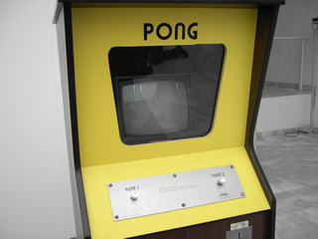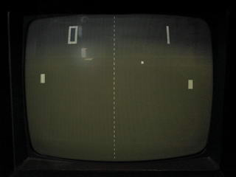

***Формирование игровых компаний***

**1973 год**

Появление игровых фирм в Японии. 19 марта Кагемаса Козуки - владелец фирмы «Konami», занимающейся производством и ремонтом музыкальных автоматов, параллельно начинает производство аркадных автоматов.

В мае основывается фирма «Hudson Soft» (г. Саппоро, Япония). Основатели - братья Кудо. Поначалу фирма занималась продажей телекоммуникационных устройств, но быстро переключилась на разработку видеоигр. (Таким образом у «Atari» и «Magnavox» появились первые заокеанские конкуренты).

«Atari» создаёт игру «Gotcha» - аркадная игра в жанре лабиринт.

Создана первая сетевая игра - «Empire» на компьютерах «PLATO». Создатель - Джон Далеск. Это была стратегическая пошаговая игра максимум для 8 игроков. Игроки управляли космическими кораблями, развивали промышленность, производили товары, покупали новые корабли.

**1974 год**

Открыта первая гражданская компьютерная сеть «Telenet» (коммерческая версия экспериментальной сети «ARPANET» министерства обороны США).

Создана сетевая игра «MazeWar» на компьютерах «Imlac PDS-1». Так же, это и первая игра с видом от первого лица. В «MazeWar» несколько игроков ходили по псевдо трёхмерному лабиринту и сражались друг с другом.

Создана игра «SpaSim». Идеи те же самые, что и в «MazeWar»: до 32 игроков одновременно сражались между собой по сети, но теперь уже не в лабиринте, а на фоне космоса.

Создана игра «Tank» от фирмы «Kee Games». Это была первая игра с использованием ПЗУ с программой.

Выпускается первый журнал, посвященный аркадным автоматам. Название журнала «Play Meter».

Начинаются продажи приставки «Magnavox Odyssey» по всему миру, а не только в США.

Фирма «Namco» приобретает японское подразделение «Atari» и формально вступает на рынок аркадных видеоигр.

25 марта американское отделение «Service Games» меняет название на «Sega».

**1975 год**

К 1975 году первоначальный рынок консолей и аркадных автоматов в США сформировывается. Рынок заняли четыре крупных компании «Atari», «Sears», «Coleco», «Magnavox».

Создана первая текстовая ролевая игра (RPG) «Dungeon».

Создана первая игра в жанре «interactive fiction» под названием «Colossal Cave Adventure» для компьютеров PDP-10. Создатель - Уильям Кроутер. Эта игра задала основное направление для развития жанра «adventure».

Создана первая японская игра. Сотрудник фирмы «Taito» - Томохиро Нишикадо выпускает игру «Western Gun». На экране были силуэты людей, в которые нужно было попадать, используя два рычага на контроллере. Чуть позже эта игра была переработана под микропроцессор Intel 8080 (первая игра на микропроцессоре) и выпущена фирмой «Midway» в США под названием «Gun Fight».

«Atari» и «Tele-Games» выпускают в продажу домашнюю игровую приставку «Pong».

**1976 год**

В апреле «Atari» выпускает игровой автомат с игрой «Breakout». В игре нужно было дощечкой отбивать мячик так, чтобы разбить все блоки перед собой. Разработали игру в фирме «Apple». Вполне возможно, что к разработке игры приложили руку Стив Джобс (Steve Jobs) и Стив Возняк (Steve Wozniak). (Чуть позже японская фирма «Taito» выпустила свою версию этой игры под названием «Arkanoid»).

Выпущена первая жестокая игра «Death Race» по мотивам фильма «Death Race 2000». Игра вызвала общественный протест по поводу насилия в видеоиграх и была запрещена.

Фирма «Coleco» создаёт свой аналог приставки «Pong» под названием «TelStar»

**1984 год**

Фирма «Apple» выпустила свой новый компьютер «Macintosh» (Mac). За первые 6 месяцев было продано 100 000 штук.

Фирма «IBM» выпускает компьютер «IBM PC AT» (286). Второе поколение компьютеров. Этот компьютер впервые поддерживал цветное изображение с поддержкой 16 цветов (EGA). Внешние данные считывались с 5,25-дюймовых и 3,5-дюймовых дискет.

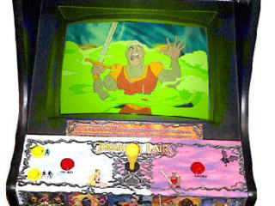

Cоздан квест «King's Quest». Создатели – фирма «Sierra On-Line». Игра представляла собой квест с видом от третьего лица. Перемещением персонажа нужно было управлять клавишами стрелочек, а команды нужно было вводить текстом.

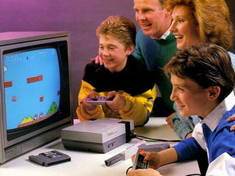 6 июня 1984 разработана всемирно известная русская игра «Tetris». Игра создана Алексеем Пажитновым (работником ВЦ Академии наук СССР) на компьютере «Электроника-60». (Чуть позже в 1986 году игра издаётся в США на компьютерах IBM PC. В 1989 году выходит на карманных консолях GameBoy).

**1985 год**

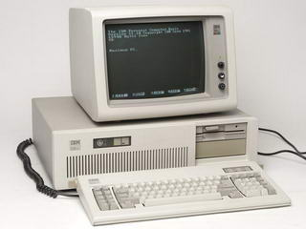 Поступили в продажу компьютеры «Commodore Amiga». Разработан инженером Джеем Майнером.

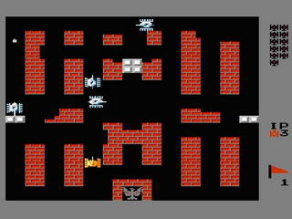 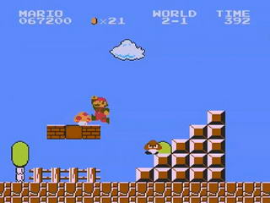Создана легендарная игра «Super Mario Bros.». Игра была выпущена на консоли «NES», создатель - Шигеру Миямото (Shigeru Miyamoto). Главный герой игры – Марио становится официальным символом фирмы «Nintendo». Хотя Марио, как персонаж, до этого появлялся ещё в двух играх («Donkey Kong» 1981 года, «Mario Bros.» 1983 года), настоящая слава пришла к нему лишь в третьей игре «Super Mario Bros.». Игры про водопроводчика Марио со временем превратились в самую популярную игровую серию.

Создана игра «Battle City» (более известна как «Танчики»).

Создана первая коммерческая игра в жанре MUD «Island of Kesmai». Из-за того, что MUD-игры располагались в сети, а не на персональных компьютерах, их невозможно было продать как обычные игры. Плату стали взымать за трафик, исходящий из сети «CompuServe», где располагалась игра.

Создана онлайн-игра «Habitat» от «Lucasfilm Games». Игра имела полноценную цветную графику и красочный интерфейс. «Habitat» представляла собой что-то среднее между социальными сетями и игрой «Sims». В игре не было приключений, лабиринтов и монстров, в ней игроки большую часть времени общались между собой, одевали своих персонажей, покупали виртуальные вещи, жили в виртуальной квартире. Мир игры состоял из отдельных экранов, подходя к левому или правому краю экрана, игрок попадал в следующий экран. Всего таких экранов было более 20 тысяч.

**1990 год**

Создан современный интернет (World Wide Web, WWW). Компьютеры и до этого были объединены в одну глобальную сеть, но эта сеть использовалась лишь для передачи отдельных файлов по протоколу FTP. Были реализованы идеи Тима Бернерс-Ли: приняты стандарты создания интернет страниц (HTML), протокола обмена интернет страницами (HTTP). (Бурное развите интернета началось лишь с 1993 года, когда появился «Mosaic» - первый интернет браузер, доступный для понимания обычных пользователей (без технического образования в области компьютерных технологий).

**1991 год**

Фирма «Nintendo» выпускает свою консоль четвёртого поколения – «Super NES» (SNES). Несмотря на потерянную инициативу, «Nintendo» в конечном итоге опережает «Sega» по количеству проданных консолей – всего было продано 49 000 000 штук «SNES».

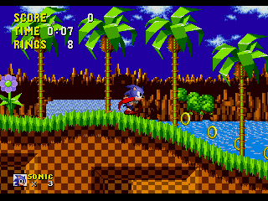

На «Sega Mega Drive» выходит игра «Sonic the Hedgehog». Игра о синем ёжике, бегающем по экрану со сверхзвуковой скоростью. Игра стала самой популярной игрой на консоли, а затем ежик Соник даже стал официальным символом компании «Sega».

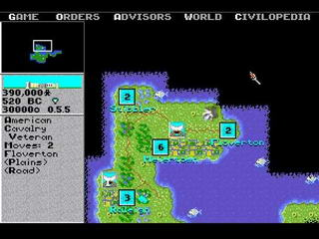 На компьютерах выходит игра «Civilization». Создатель – Сид Мейер из компании «MicroProse». В этой игре под руководством игрока оказывается целое государство, с его жителями, экономикой, производством, торговлей, дипломатией и военными силами. Главная цель игры – мировое господство, которого можно добиться различными путями. Эта игра стала родоначальником жанра «Глобальные стратегии».

Создана первая графическая ролевая онлайн-игра - «Neverwinter Nights». Геймплей был всё тот же: выбор команд, ограниченных количеством строчек в меню, статичные картинки, текст, описывающий что происходит вокруг. Однако, бои происходили как в японских RPG: вид сверху, строгая очередность хода, определенный выбор действий.

***Переход к трехмерной графике***

**1992 год**

Создана первая в мире игра в жанре «трёхмерный боевик» (3D-Action) «Wolfenstein 3D». Автор игры – Джон Кармак из компании «id Software». Трёхмерность рассчитывалась с помощью специальных математических формул, отчего плоское изображение на мониторе действительно отдалённо напоминало трёхмерность. Игрок мог лишь стрелять, идти вперёд и поворачиваться влево и вправо.

Создана файтинг игра «Mortal Kombat». Эта игра известна не только своей жестокостью и кровавыми приёмами «Fatality», но и тем, что в ней впервые использовались не нарисованные спрайты, а видеоанимации снятые с настоящих актеров.

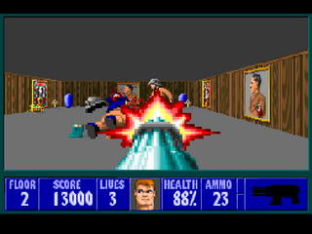 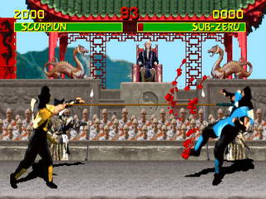

Создана первая стратегия в реальном времени (RTS) «Dune II». В отличие от пошаговых стратегий, «Dune II» не ожидала хода игрока, а жила своей жизнью. Система постройки баз и боевых единиц, придуманная в «Dune II» используется и по сей день в большинстве игр жанра RTS.

Продолжать можно вплоть до нашего 2022 года так что на этом мы закончим долгую историю игр.

**Глава 2 - Проектирование и разработка игры «Питон-квест».**

Как я уже говорил игра игра “Питон квест” планировалась на библиотеке языка программирования пайтон PyGame, но я столкнулся с определенными проблемами которые мы опустим. Я много чего пробовал, хотел сделать игру с крутой 2д графикой на Unity, но времени мне просто не хватило что бы во всем этом разобраться, и по этуму я пришел к библиотеке Tkinter.

**Геймдизайн**

Изначально планировалось сделать игру в виде карты мира на заднем фоне, где ты стартуешь от одного конца планеты и постепенно продвигаешься по миру от порта к порту.

Но этой идее не суждено было сбыться. По итогу я пришел к концепту башни с этажами.

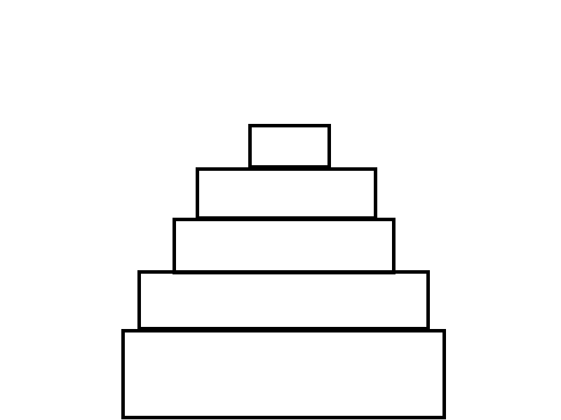

Где прогресс идет сверху вниз.

Начинаешь ты с самого верхнего этажа.

Номеруется все так, и выглядит наше главное меню вот так:

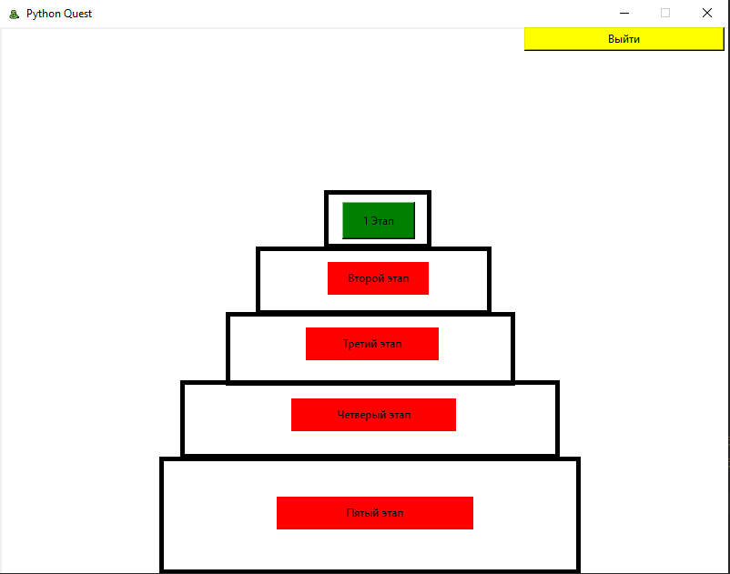

Пользователь не сможет перескочить на следующий уровень пока не пройдет предыдущий.

Подача информации по питону подается постепенно каждый следующий этаж сложнее предыдущего

Каждый этаж делиться на несколько комнат, которые в свою очередь тоже делятся на “Углы”, но не все.

Система такая же как и у этажей, ты не перейдешь к следующему “Углу”, пока не пройдешь предыдущий.

После прохождения всех “Углов”, в комнате появляться кнопка с заданиями, после выполнения которых открывается следующий этаж, и так до последнего 5 Этажа.

Давайте рассмотрим концепт нашей игры и принципы по которым она работает на примере 1 этажа

И так наш 1 этаж

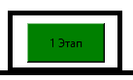

Нажмем на него

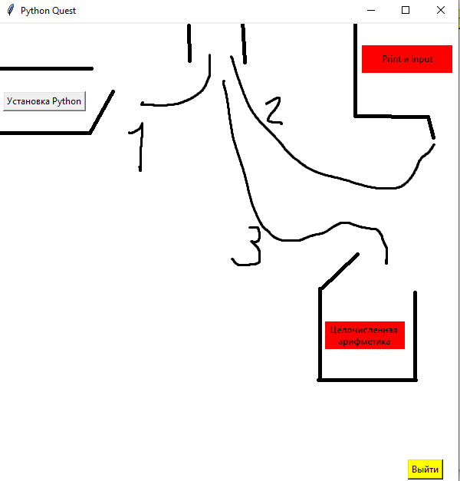

Открывается у нас вот такое окно

Первый доступный нам Угол - это установка пайтон.

Рассматривать пока что мы будем поверхностно, то есть я буду просто рассказывать, а показывать буду в следующей главе

И так в первом углу мы рассматриваем как установить последнюю версию языка программирования Python.

Плюсом к этому мы устанавливаем бесплатную, и по моему мнению самую лучшую среду разработки PyCharm.

После прохождения первого угла у нас открывается и загорается зеленым следующий угол

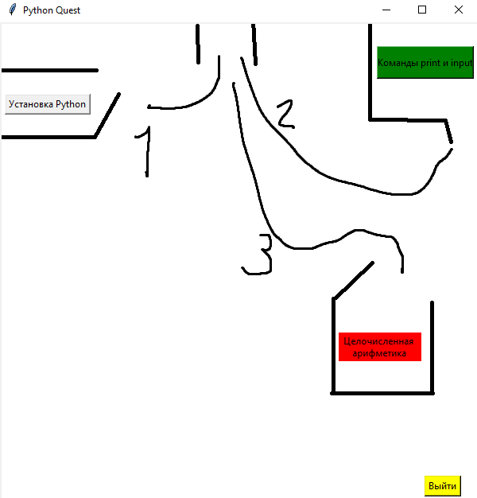

И так далее до последнего угла

По прохождению последнего угла и выполнения заданий для закрепления темы появляется кнопка “Завершить этап”, по нажатию которой пользователю открывается доступ к следующему этажу.

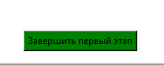

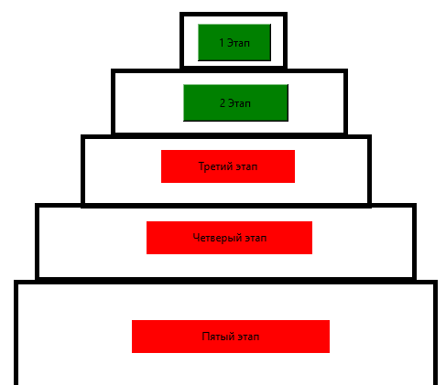

И так рассмотрев принципы работы программы мы можем перейти к тестированию, и попутному изучению материала

**Глава 3 - Тестирование готовой программы «Питон-квест».**

**1 Этап**

Запускаем нашу игру

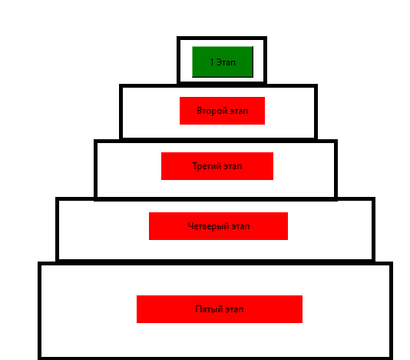

Переходим на первый этап

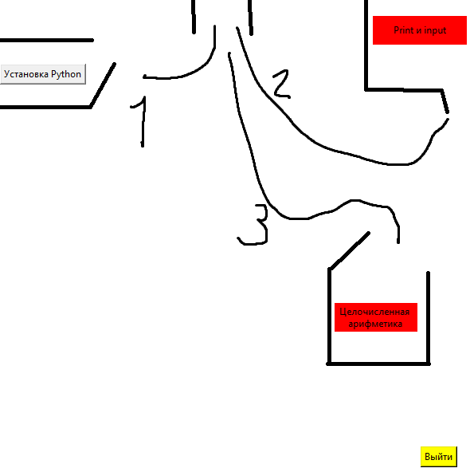

И начинаем с самого начала

Устанавливаем Пайтон

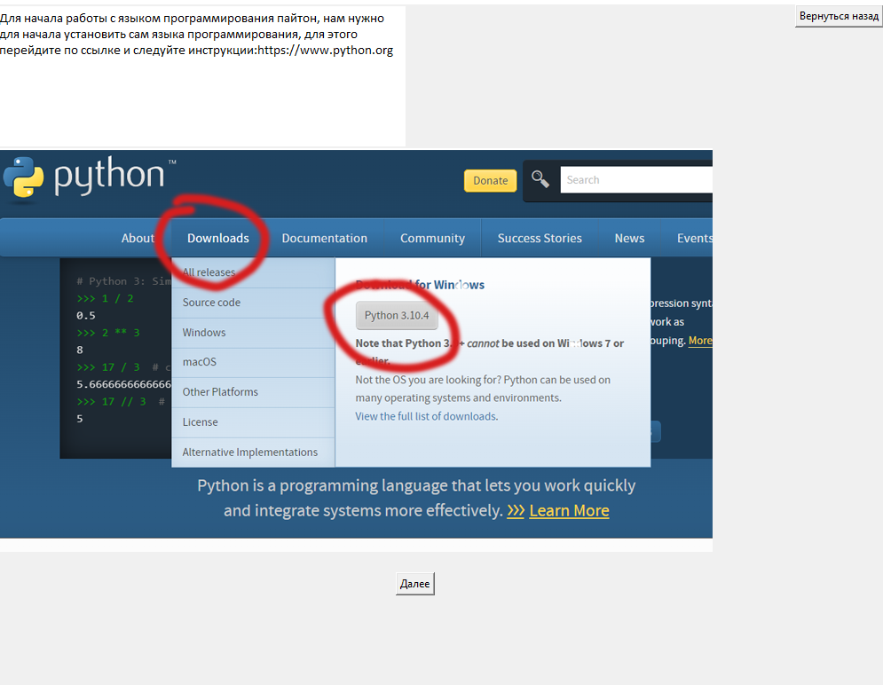

Нажимаем “Далее” и следуем инструкции

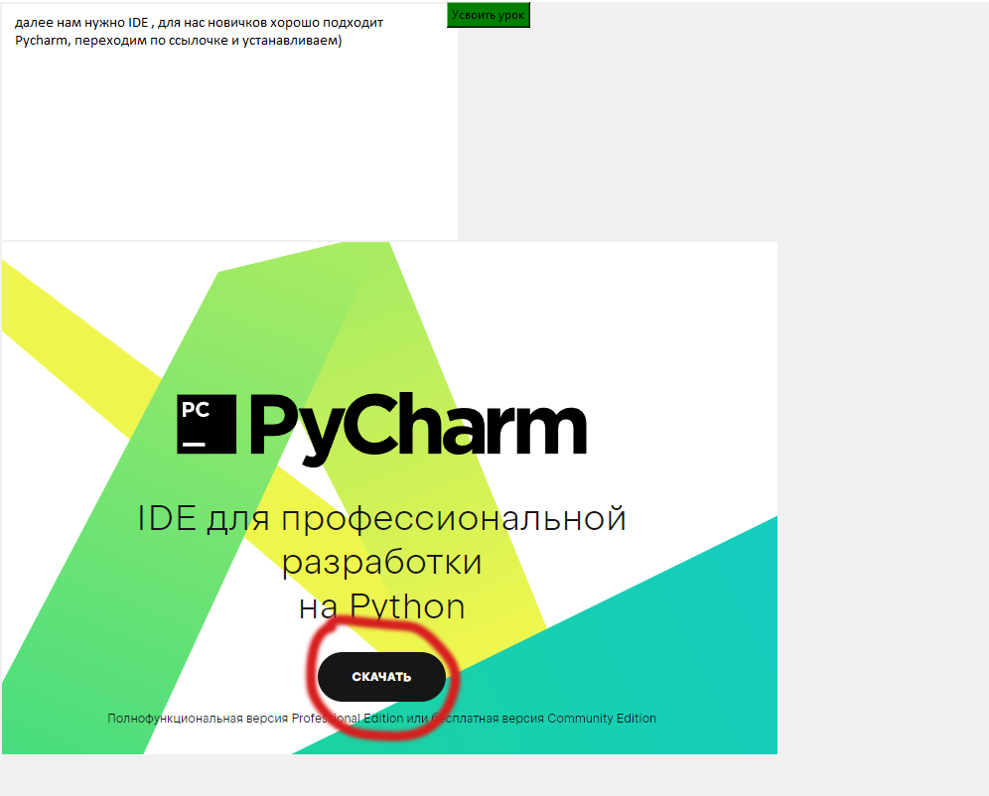

И завершаем первый “Угол”

У нас открывается следующий уровень, проходим его

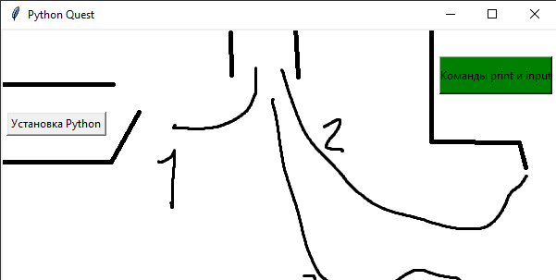

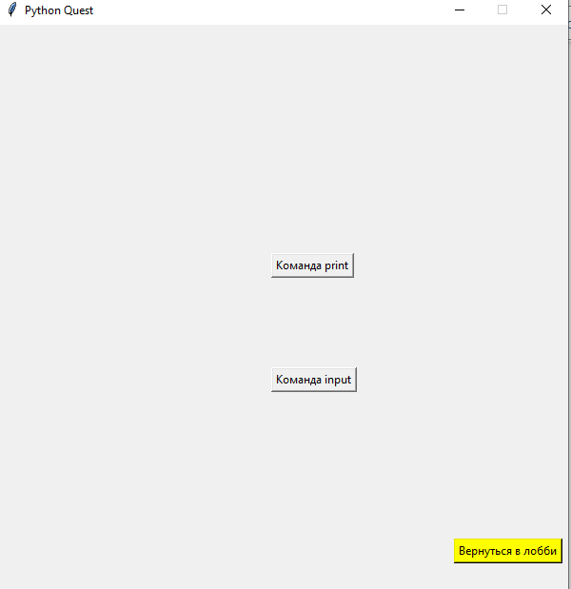

Тут можно начать с чего хочешь

Мы начнем с “print”

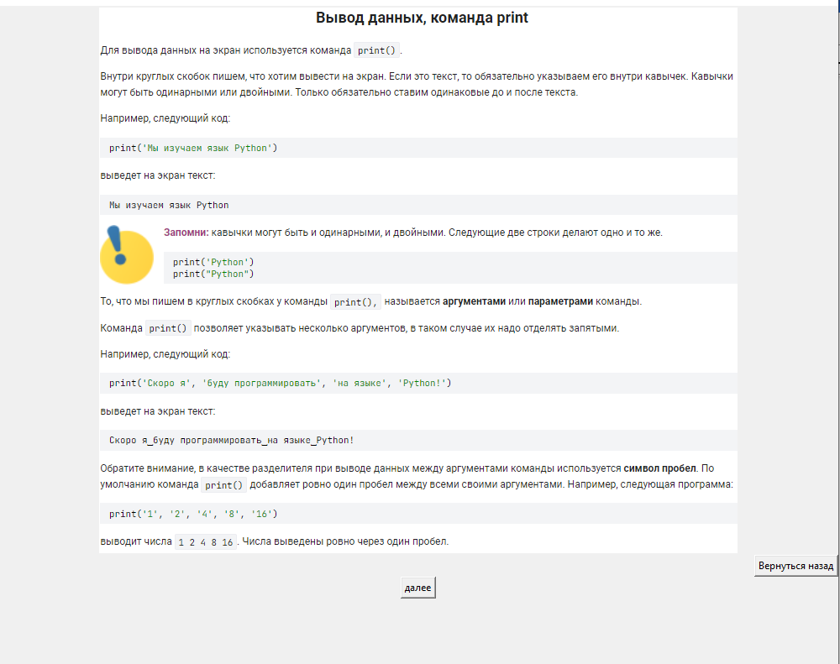

Проходим уровень

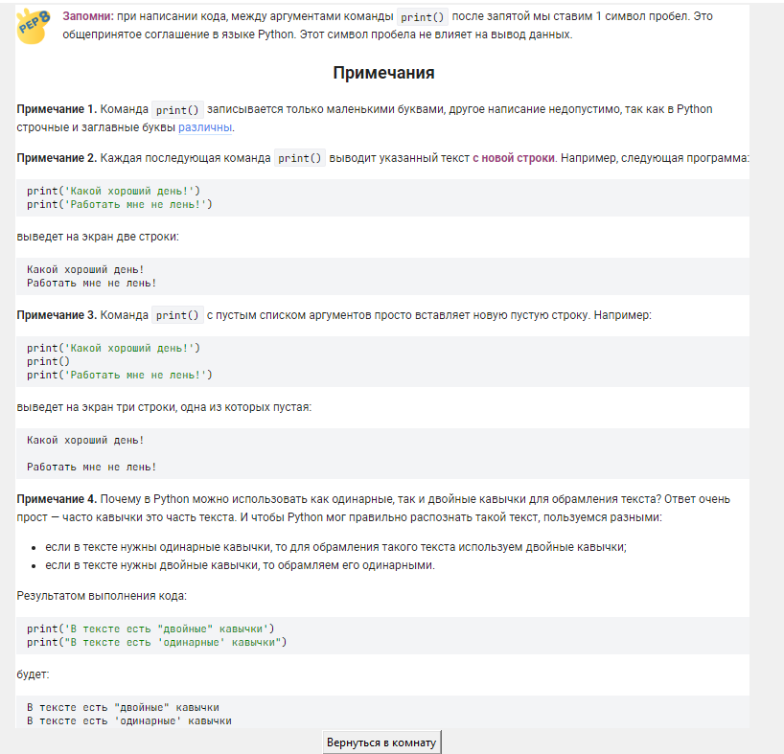

И возвращаемся в комнату

Далее “Input”

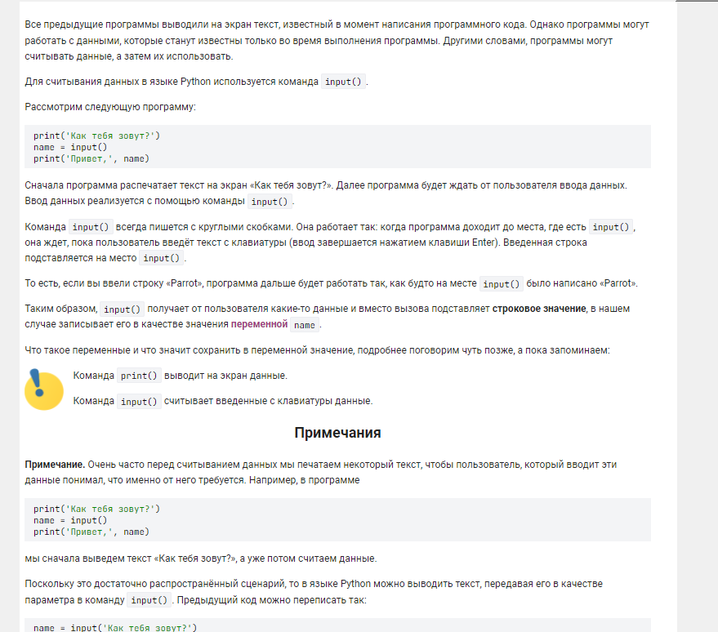

Возвращаемся

Переходим далее

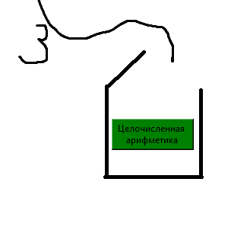

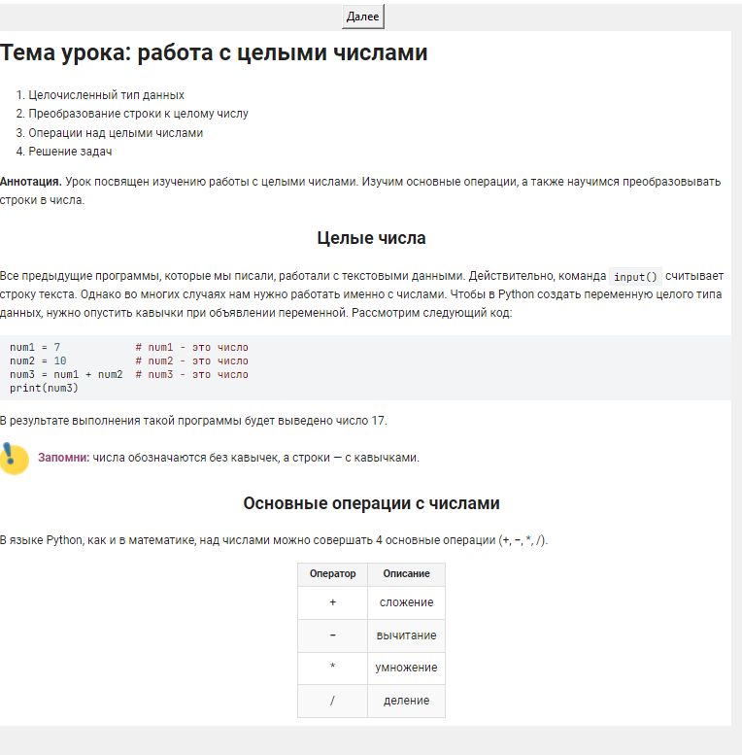

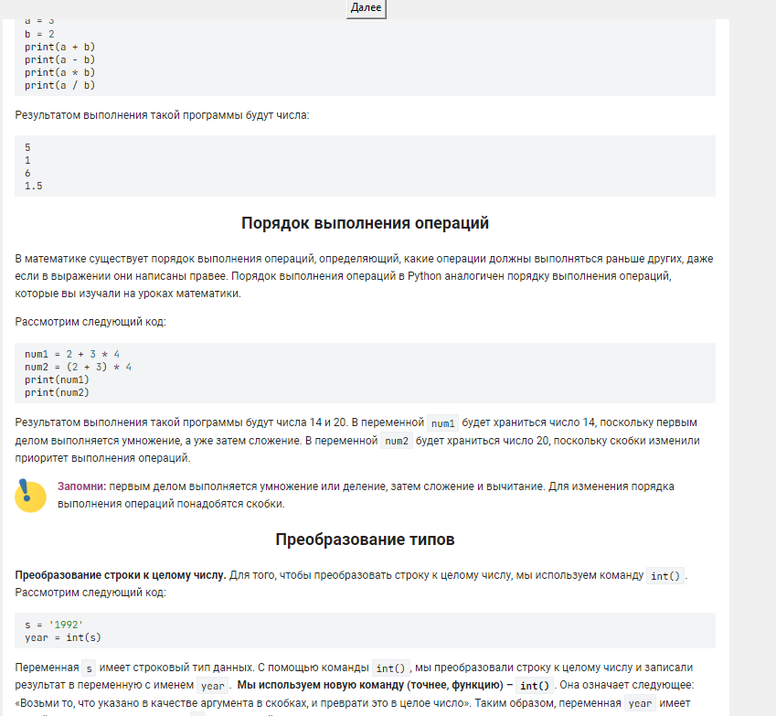

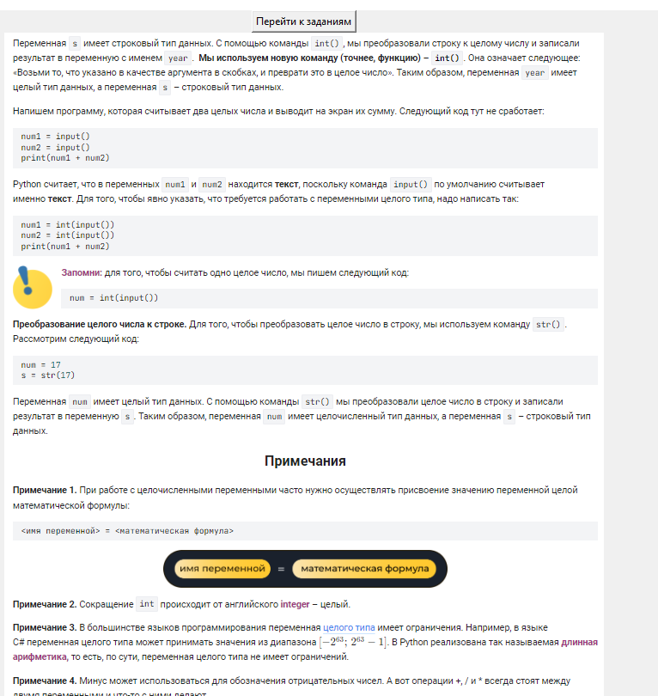

Переходим к заданиям



И завершаем этап

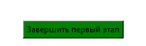

**2 Этап**

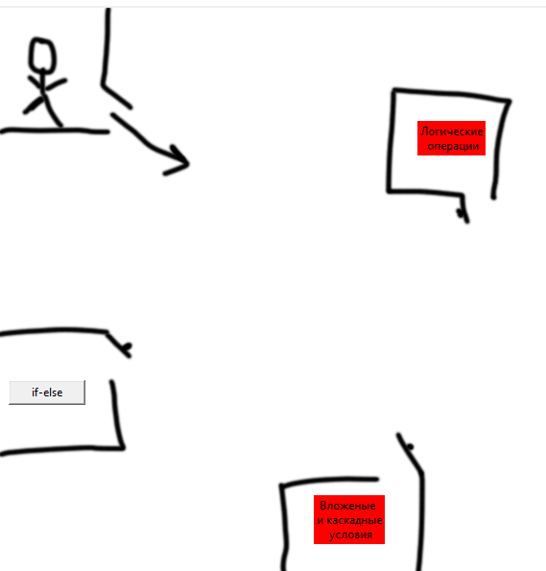

Точно так же проходим все под этапы и задания

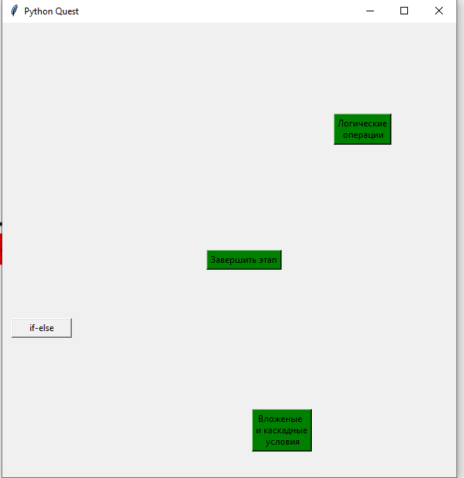

И завершаем раздел

Далее буду показывать только наполнение этажей, логика все таже

**3 Этап - циклы**

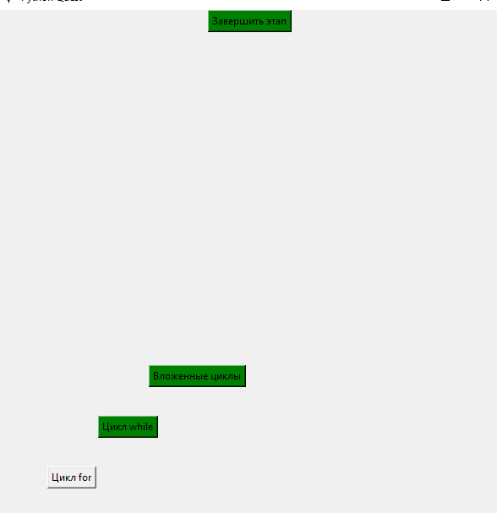

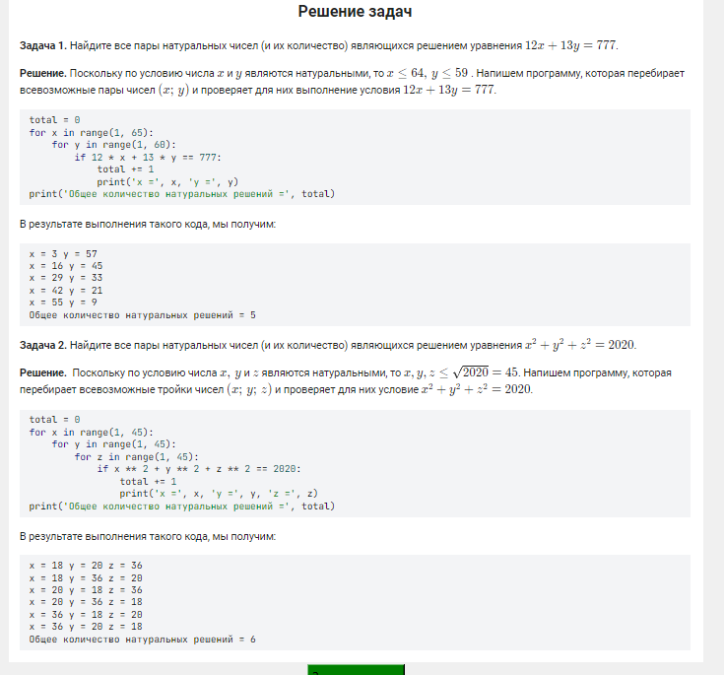

**4 этап - списки**

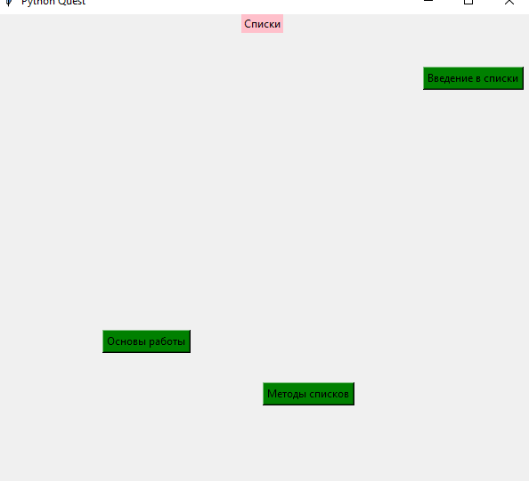

**Задачи**

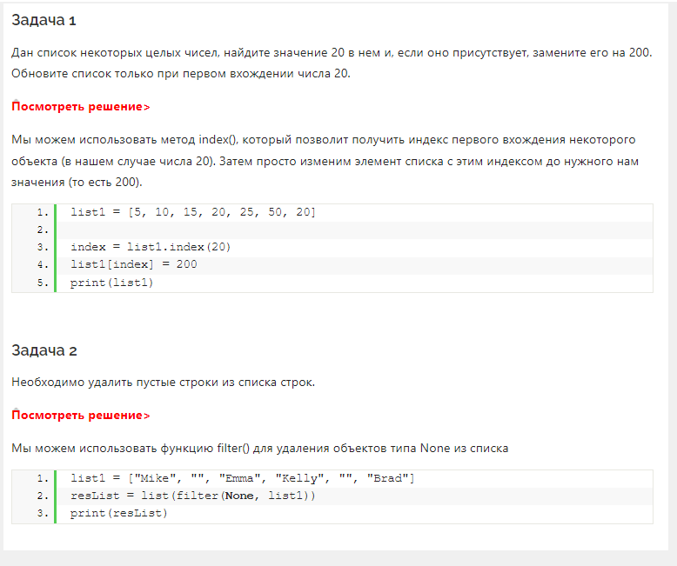

**5 этап - Функции**

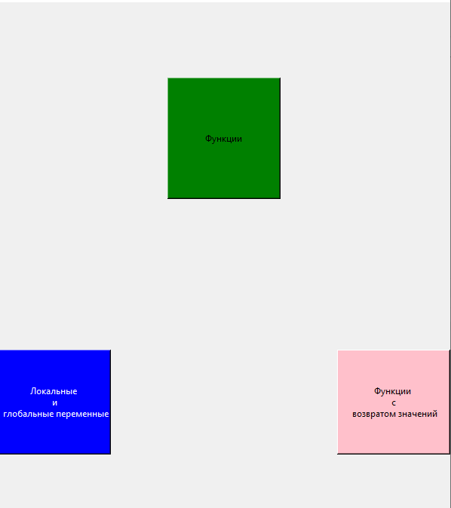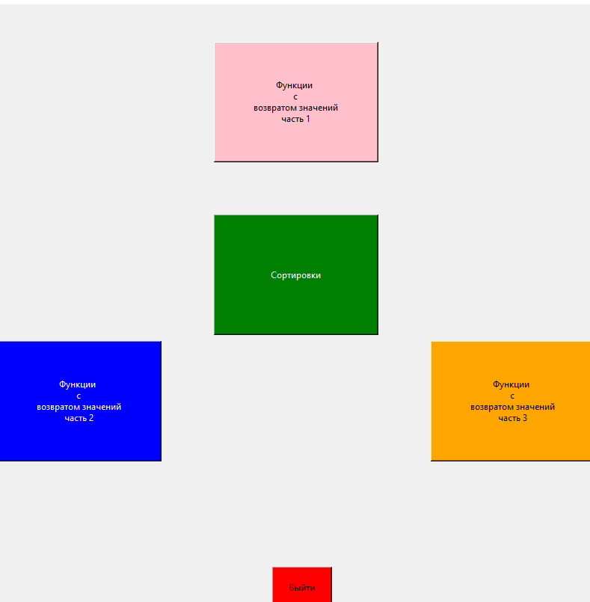

**Заключение**

В заключение могу сказать, игра дает крайне поверхностные знания о языке программирования Python, максимум самые основы основ, с небольшим закреплением материала, но помогает понять что это за язык и что с ним едят. Игра подойдет новичкам которые еще не разу не сталкивались с программированием и поможет им решить нравиться им это дело или нет.

**Список литературы**

<https://stepgames.ru/blog/istoriya-kompyuternyh-igr>

https://stepik.org/course/58852/syllabus